Администрация муниципального образования «Город Астрахань»
РАСПОРЯЖЕНИЕ
22 апреля 2019 года № 1134-р
«О временном ограничении дорожного движения на время проведения ралли-рейда «Золото Кагана»
В соответствии с Федеральными законами «Об общих принципах организации местного самоуправления в Российской Федерации», «Об автомобильных дорогах и о дорожной деятельности в Российской Федерации» и о внесении изменений в отдельные законодательные акты Российской Федерации, «О безопасности дорожного движения», Законом Астраханской области «О случаях установления временных ограничения или прекращения движения транспортных средств по автомобильным дорогам регионального или межмуниципального, местного значения в границах населенных пунктов», постановлением Правительства Астраханской области от 16.03.2012 № 86-П «О Порядке осуществления временных ограничения или прекращения движения транспортных средств по автомобильным дорогам регионального или межмуниципального, местного значения в Астраханской области», Уставом муниципального образования «Город Астрахань», в связи с проведением ралли-рейда «Золото Кагана»:
1. Ограничить дорожное движение:
1.1. С 06:00 24.04.2019 до 12:00 28.04.2019 круглосуточно по ул. А. Сергеева от ул. Дантона до пер. Бульварного, по ул. Энзелийской от ул. М. Горького до набережной р. Волги, по ул. Л. Шмидта от ул. М. Горького до набережной р. Волги, по пер. Бульварному от ул. М. Горького до ул. Кремлевской (схема № 1);
1.2. 25.04.2019 с 12:00 до 18:00 по пл. Ленина от ул. Адмиралтейской до ул. Ленина, по ул. Ленина от ул. Кирова до пл. Ленина, по ул. В. Тредиаковского от ул. Кр. Знамени до ул. Ленина, по ул. М. Джалиля от ул. Бабушкина до пл. Ленина (схема № 2).
2. Ввести временное ограничение парковки транспортных средств 25.04.2019 с 07:00 до 21:30 по ул. В. Тредиаковского от ул. Кр. Знамени до ул. Ленина (схема № 3).
3. Утвердить прилагаемые схемы расположения технических средств организации дорожного движения на время проведения ралли-рейда «Золото Кагана»
4. Управлению транспорта и пассажирских перевозок администрации муниципального образования «Город Астрахань» организовать движение городских автобусов в соответствии с разработанными маршрутами согласно приложению к настоящему распоряжению администрации муниципального образования «Город Астрахань».
5. Управлению информационной политики администрации муниципального образования «Город Астрахань» разместить настоящее распоряжение администрации муниципального образования «Город Астрахань» на официальном сайте администрации муниципального образования «Город Астрахань» и проинформировать население о принятом распоряжении администрации муниципального образования «Город Астрахань» в средствах массовой информации.
6. Контроль за исполнением настоящего распоряжения администрации муниципального образования «Город Астрахань» возложить на начальника управления по коммунальному хозяйству и благоустройству администрации муниципального образования «Город Астрахань».
Глава администрации Р.Л. Харисов

Приложение
к распоряжению администрации
муниципального образования
«Город Астрахань»
от 22.04.2019 № 1134-р
МАРШРУТЫ
следования транспортных средств, осуществляющих перевозки пассажиров и багажа на муниципальных маршрутах регулярных перевозок муниципальном образовании «Город Астрахань»,
при закрытии движения автотранспорта 25.04.2019 с 12:00 до 18:00
на время проведения ралли-рейда «Золото Кагана»

Маршруты №№ 4с, 26с, 43с. При движении автобусов в прямом направлении: ул. Адмиралтейская, ул. Василия Тредиаковского,
ул. Эспланадная, ул. Коммунистическая... далее по утвержденному маршруту.
При движении автобусов в обратном направлении: ул. Коммунистическая, ул. Свердлова, ул. Адмиралтейская... далее по утвержденному маршруту.
Маршрут № 86с. При движении автобусов в прямом направлении по утвержденному маршруту.
При движении автобусов в обратном направлении: ул. Адмиралтейская, ул. Василия Тредиаковского, ул. Эспланадная, ул. Коммунистическая, ул. Свердлова, ул. Победы, ул. 3-я Интернациональная... далее по утвержденному маршруту.
Маршруты №№ ЗОн, 30с, 38с. При движении автобусов в прямом направлении: ул. Адмиралтейская, разворот на пересечении
ул. Адмиралтейская и пл. Ленина, ул. Адмиралтейская.
При движении автобусов в обратном направлении по утвержденному маршруту.
Маршрут № 8с. При движении автобусов в прямом направлении по утвержденному маршруту.
При движении автобусов в обратном направлении: ул. Набережная Приволжского Затона, ул. Набережная 1 Мая, ул. Адмиралтейская.
Маршрут № 9с. При движении автобусов в прямом направлении: ул. Кирова, ул. Набережная 1 Мая (нечет.), ул. Адмиралтейская... далее по утвержденному маршруту.
При движении автобусов в обратном направлении по утвержденному маршруту.
Маршруты №№ 33с, ЗЗск. При движении автобусов в прямом направлении: ул. Ленина, ул. Кирова, ул. Набережная 1 Мая (нечет.), ул. Адмиралтейская.
При движении автобусов в обратном направлении по утвержденному маршруту.
Маршрут № 46с. При движении автобусов в прямом направлении: по утвержденному маршруту.
При движении автобусов в обратном направлении: ул. Ленина, ул. Кирова, ул. Набережная 1 Мая (нечет.), ул. Набережная Приволжского Затона... далее по утвержденному маршруту.
Маршрут № 52с. При движении автобусов в прямом направлении: по утвержденному маршруту.
При движении автобусов в обратном направлении: ул. Ленина, ул. Кирова, ул. Набережная 1 Мая (нечет.), ул. Набережная Приволжского Затона... далее по утвержденному маршруту.

Начальник управления транспорта и пассажирских
перевозок администрации муниципального образования
«Город Астрахань» Т.Я. Биймурзаев

Начальник управления по коммунальному хозяйству  и благоустройству администрации муниципального образования  «Город Астрахань»  Д.А. Афанасьев | Утверждена Распоряжением администрации муниципального образования «Город Астрахань»  от___________№__________
Схема расположения технических средств организации дорожного движения
на период проведения ралли-рейда «Золото Кагана» (схема № 1)

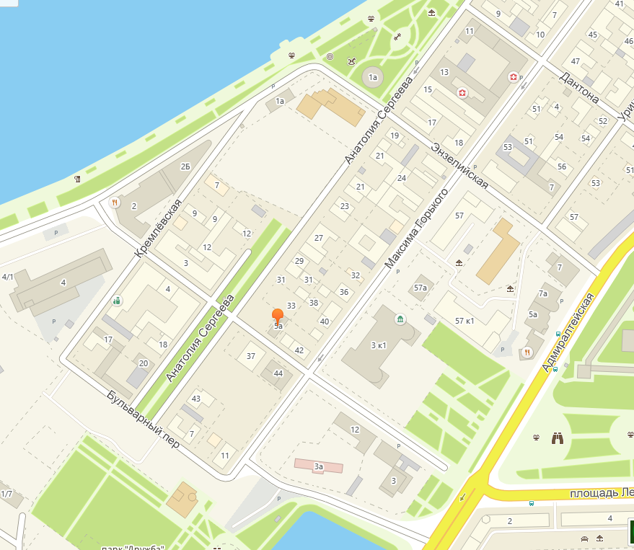

Начальник управления по коммунальному хозяйству и благоустройству администрации муниципального образования  «Город Астрахань»  Д.А. Афанасьев | Утверждена Распоряжением администрации муниципального образования «Город Астрахань»  от___________№__________
Схема расположения технических средств организации дорожного движения
на период проведения ралли-рейда «Золото Кагана» (схема № 2)
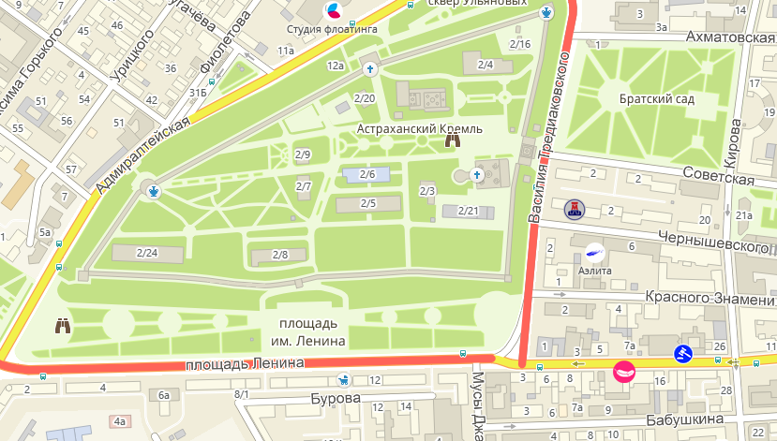


Начальник управления по коммунальному хозяйству и благоустройству администрации муниципального образования  «Город Астрахань»  Д.А. Афанасьев | Утверждена Распоряжением администрации муниципального образования «Город Астрахань»  от___________№__________
Схема расположения технических средств организации дорожного движения
на период проведения ралли-рейда «Золото Кагана» (схема № 3)

